产品简介：

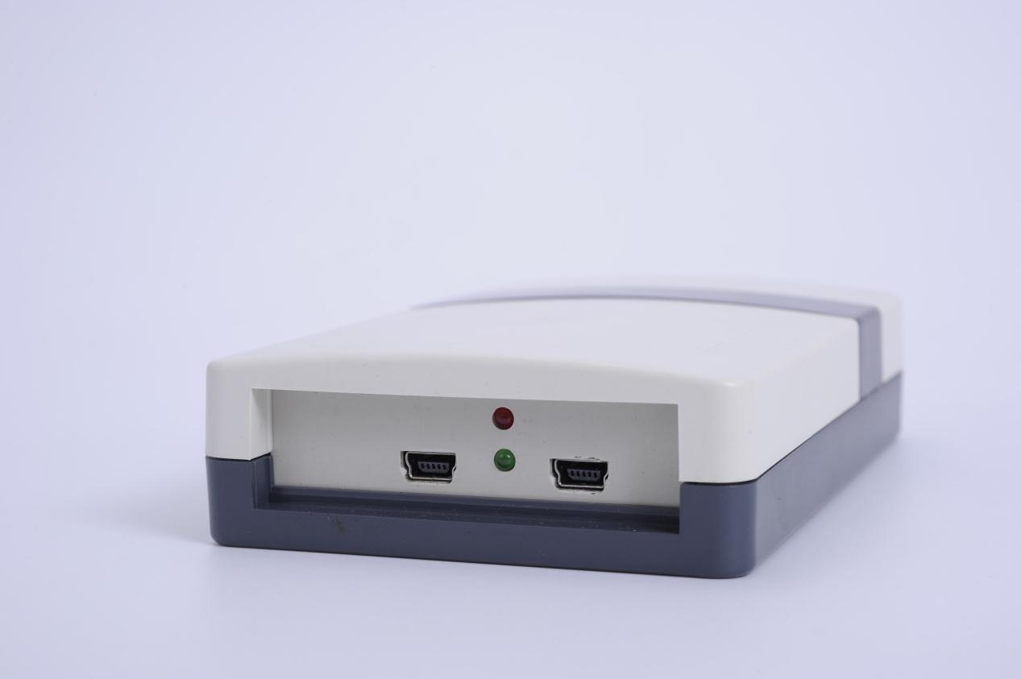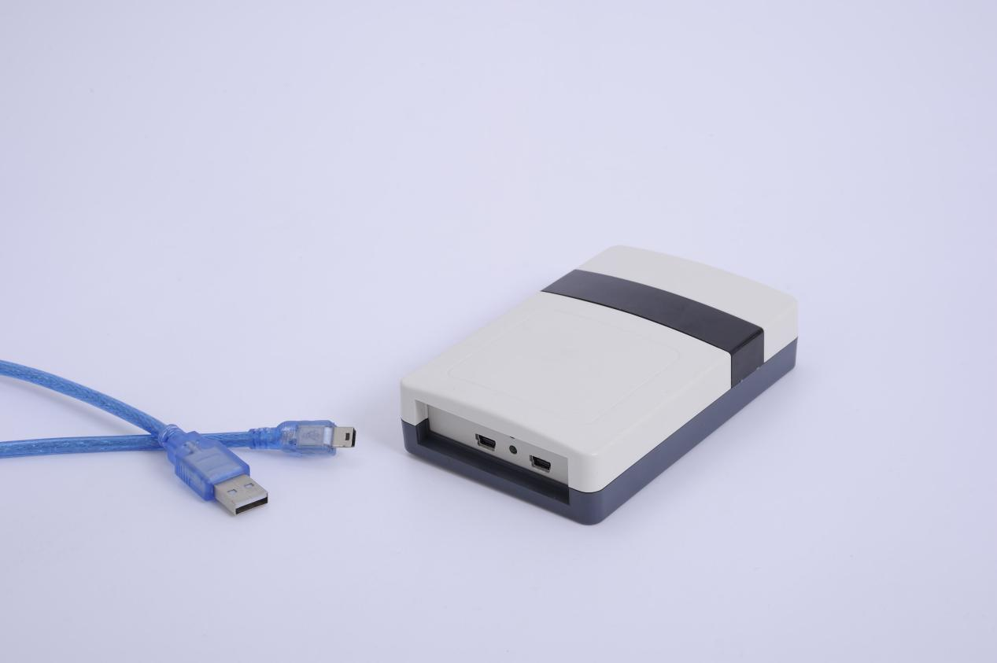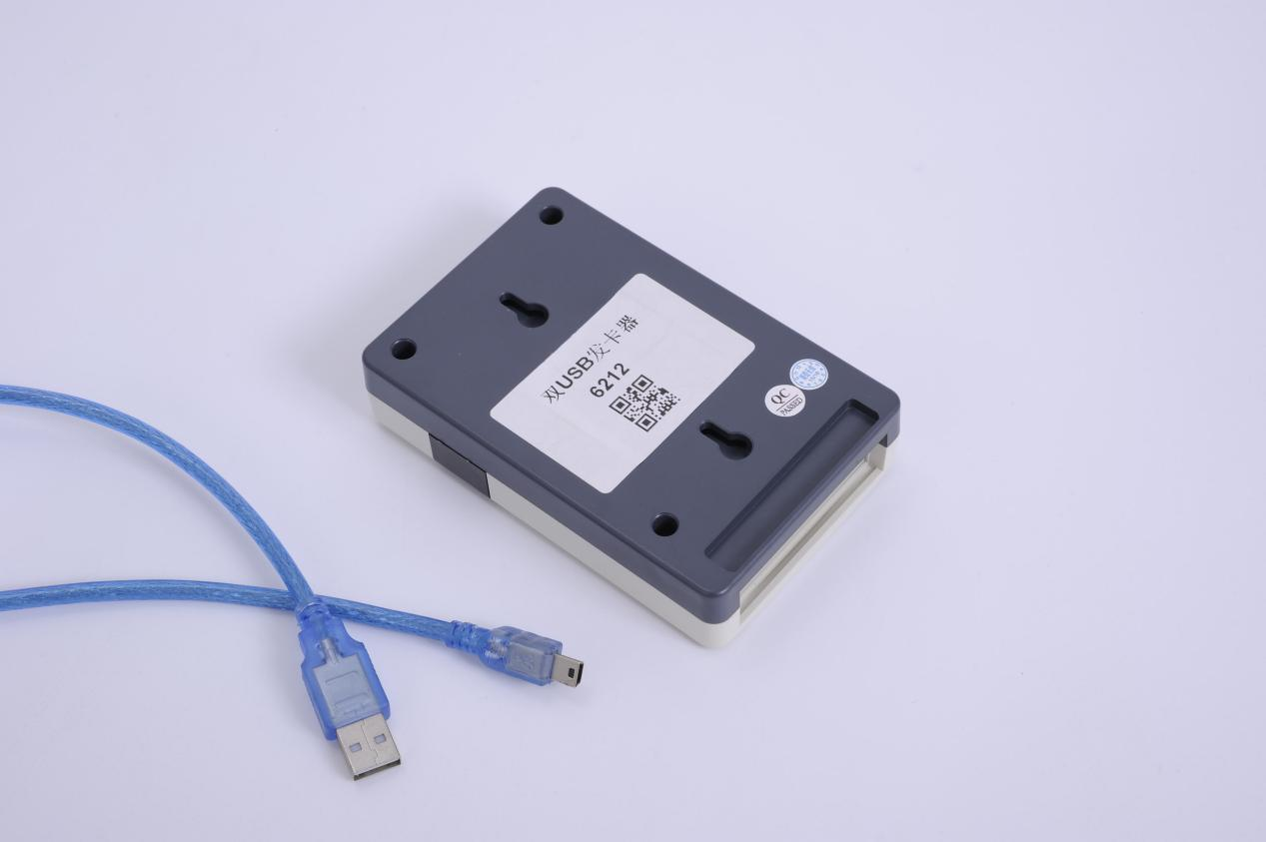

双USB通讯设计，可方便客户实现各种不同格式的虚拟键盘输出；小巧美观、重量轻、方便携带、USB供电、读写数据稳定可靠；全面支持符合ISO-18000-6C（EPC G2）协议。

产品特性：

|  |
| --- |
| ■具有多协议兼容、体积小、读写速率快，可广泛的应用于各种RFID系统中 |
| ■提供多种虚拟键盘输入格式 |
| ■提供自动写卡、读卡DEMO软件，方便客户发卡和写卡 |

产品参数：

|  |  |
| --- | --- |
| **性能参数** | |
| 工作频率 | 902～928 MHZ 865~868MHZ |
| 天线增益 | 3dBi(圆极化) |
| 支持协议 | ISO18000-6C（EPC C1 GEN2） |
| 数据接口 | 1.左路USB转串口 2.右路USB转键盘输入 |
| 测试软件 | 提供自动写卡、读卡DEMO软件，方便客户发卡和写卡 |
| 开 发 包 | 提供SDK开发包,并提供C#、VC、VB、Java、Delphi开发例程 |
| 加密功能 | 可直接加密，防复制，安全性更高 |
| 读取距离 | 稳定读取60-80CM； |
| **物理参数** | |
| 电 源 | USB供电 |
| 输出功率 | 0～18±1dBm |
| 工作温度 | -20℃～+75℃ |
| 存储温度 | -40℃～+85℃ |
| 尺 寸 | 120x78x28mm |
| 重 量 | 200g |
| 外壳尺寸 | ABS |